UFOLEP Caussade. Cyclisme : on prend les mêmes et on recommence
Publié le 03/05/2013 à 08:32
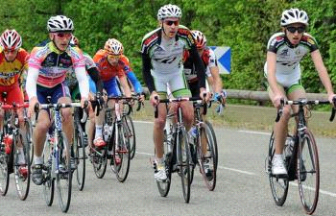
David et Mickaël aux avant-postes.

Les Guidons quercynois se sont rendus, dimanche 28 avril, à Saint-Thècle, pour le traditionnel grand prix cycliste UFOLEP organisé par le club de Montesquieu. Mickaël Gayral et Davis Carles se sont encore montrés à leur avantage sur un circuit vallonné à parcourir trois fois pour une distance totale de 80 kilomètres. Et c'est encore une victoire pour Mickaël Gayral, toujours devant son copain Thibault Wantellet, bien amené par son lieutenant de route David Carles qui prend la sixième place. Mickaël s'impose au sprint et remporte au passage le classement du meilleur grimpeur et le classement du meilleur sprinter. Il démontre ainsi son énorme potentiel et prouve au monde cycliste que l'on peut être vététiste et dominateur sur la route.
Dimanche prochain, les Guidons quercynois se déplaceront à Sérénac, dans le Tarn, pour le grand prix UFOLEP VTT du muguet.
La Dépêche du Midi

